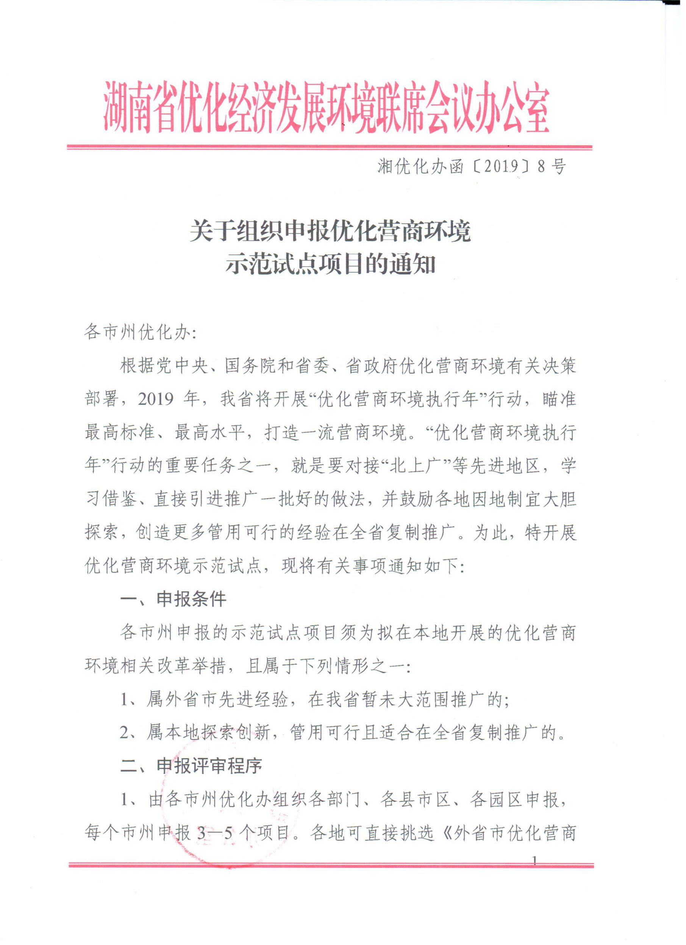

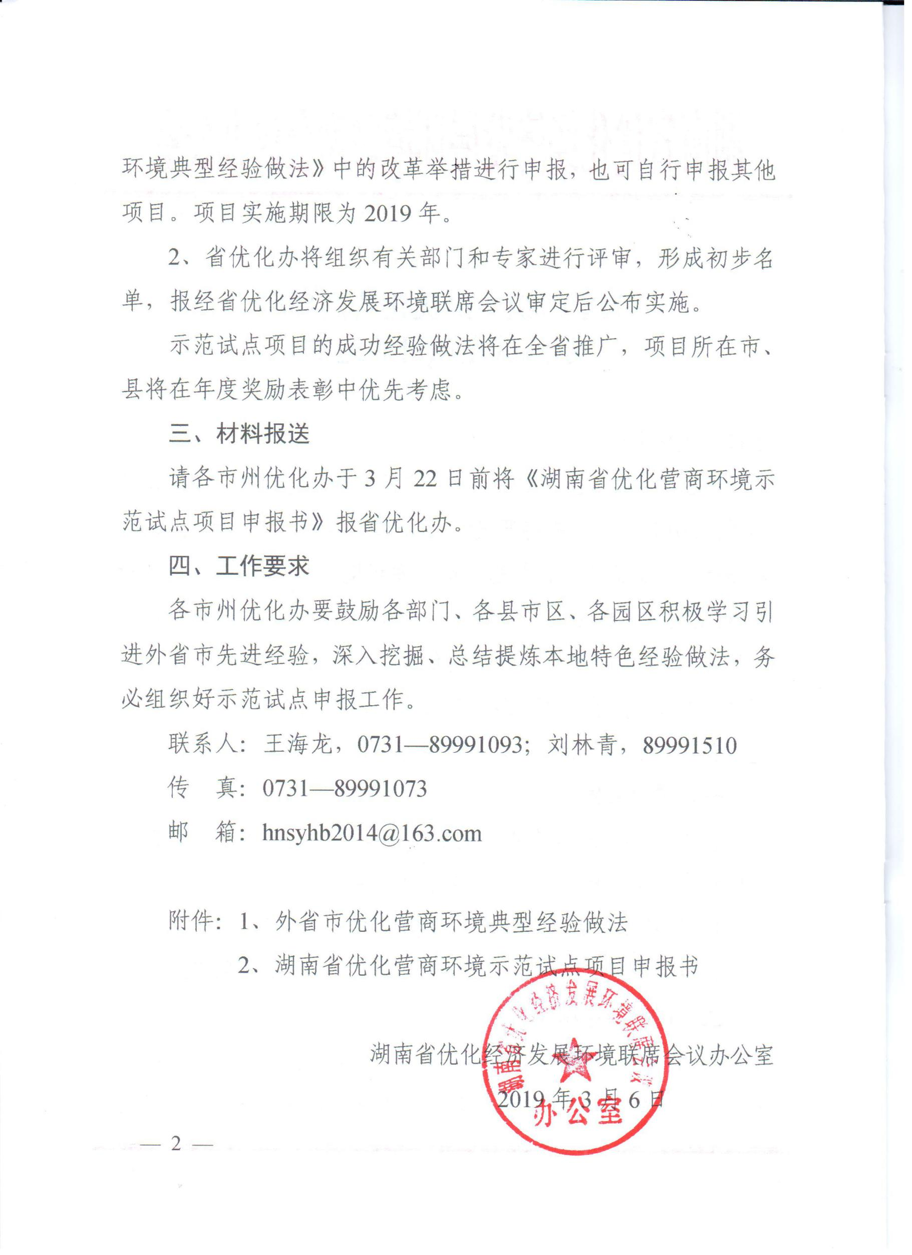

附件1：
外省市优化营商环境典型经验做法
序号 | 改革举措 | 主要内容
1 | 企业投资项目承诺制改革 | 山西开展企业投资项目承诺制改革试点，备案类企业投资项目报建阶段的28项审批事项中，7项政府承诺供地前服务；3项由政府、企业双向承诺，政府承诺在供地前完成相关服务，企业根据相关标准作出具有法律效力的书面承诺；3项开工前由企业作出信用承诺即可；3项转为政府内部审批流转；12项要求企业开工前完成。目前，全省试点项目260个，项目落地周期缩短三分之一以上。
2 | “多规合一”和完善工程建设项目审批体系改革 | 福建厦门以“多规合一”为抓手，建立“五个一”工程建设项目审批体系，即整合“一张蓝图”，以《美丽厦门战略规划》统筹整合各类规划；搭建“一个系统”，建设涵盖市、区两级108个部门、957个审批服务事项的工程建设项目审批管理平台；设立“一个窗口”，统一受理业务；形成“一张表单”，实行“一份办事指南、一张申请表单、一套申报材料、完成多项审批”的审批模式；建立“一套机制”，出台“多规合一”地方性法规，建立健全生态控制线、工程建设审批管理等220余项规章制度。  海南推进“多规合一”改革，在海口美安科技新城等三个园区试行六项改革措施：以园区“多规合一”总体规划取代立项审批；园区统一编制综合评估评审报告；政府制定“准入清单”并明确入园项目投资产出等指标，企业自主决策投资；投资主体书面承诺执行行业标准、规范，开展项目设计、建设和自验工作，并承担相应法律责任；实施人防、消防、规划、环保、地震等“联合验收”；建立分类监管检查制度，重点加强施工安全、环境污染防治等事项事中事后监管。
3 | 并联审批和“多图联审”等改革 | 福建厦门、辽宁沈阳将工程建设项目审批流程划分为几个阶段，每个审批阶段确定一家牵头部门，实行“一家牵头、并联审批、限时办结”，由牵头部门组织协调相关部门严格按照限定时间完成审批。  浙江、湖北武汉将消防设计审核、人防设计审查等技术审查并入施工图设计文件审查，相关部门不再进行技术审查，并推行以政府购买服务方式开展施工图设计文件审查。
4 | 区域评估改革 | 浙江实施区域能评、环评等区域评估改革，取代区域内每个独立项目的重复评价，变独立评为统一评。  江苏在开发区统一编制地质灾害危险性评估、社会稳定风险评估等区域性评估报告，评估结果开发区内项目共享使用，节约了项目落地时间，减轻了企业负担。
5 | “标准地”改革 | 浙江积极推进“标准地”改革。“标准地”是指在完成区域评估基础上，带着投资、能耗、环境、建设等标准进行出让并实行对标管理的国有建设用地。土地出让前，由政府统一组织开展区域评估，研究制定投资、能耗等标准，向社会公告出让。企业通过对标竞价，按照约定条件取得出让土地，并可选择常规审批或承诺制审批。对选择常规审批的项目，实行“一窗服务”；对选择承诺制审批的项目，由相关部门制定项目具体标准和条件，企业书面承诺并经公示后，审批部门可以直接作出许可决定，企业可以开工建设。截至目前，全省累计出让“标准地”225宗，总面积约8916亩。
6 | 限时联合验收改革 | 北京建立全市统一的项目竣工联合验收机制，将建设工程竣工验收由多个管理部门各自独立实施的专项竣工验收模式，改为“统一平台、信息共享、集中验收、限时办结、统一确认”的五位一体验收模式，联验之外再无核验。  浙江实行工程建设项目“测验合一”，规划、国土、消防、人防等部门实行限时联合验收，统一竣工验收图纸和验收标准，统一出具验收意见。对验收涉及到的测量工作，实行一次委托、统一测绘、成果共享。
7 | 制定政府部门内部审批事项清单 | 云南公布省级政府部门内部审批事项清单，明确内部审批事项的审批部门、事项名称、设立依据、审批对象、审批权限、审批时限，进一步厘清政府部门间、层级间关系，规范管理政府部门内部审批事项，严格限制自由裁量权，提高审批效率。
8 | 贸易服务事项只进“一扇门” | 浙江义乌设立国际贸易服务中心，整合公安、商务、税务、海关等12个部门125个涉外事项，集涉外行政审批、涉外公共服务、涉外中介服务、涉外国际交流和信息交流于一体，实现办理涉外事项只进“一扇门”、服务“一站式”。目前日均办件量1500件。
9 | 信用风险分类监管 | 福建创新实施依信用风险分类开展“双随机、一公开”抽查，把抽查检查结果信息作为企业信用风险分类的重要考量因素，并根据企业风险信用状况确定抽查比例和频次。对信用较好、风险较低的企业，降低抽查比例和频次，减少打扰；对信用风险一般的企业，按正常比例和频次抽取；对违法失信、风险较高的企业，提高抽查比例和频次，严管重罚。
10 | 获得电力便利化改革 | 北京开展小微企业“零上门、零审批、零投资”三零专项服务行动，将低压供电容量由100千瓦提升到160千瓦。客户报装后无需往返营业厅，由供电企业负责勘查施工和装表送电；精简用电报装资料种类和数量，取消小微企业内部工程图纸审核及中间检查，办电环节由原来的6个减少到2个；掘路审批由串联向并联转变，低压电力接入办理由原来的141天压缩至25天以内；供电企业全额承担表箱及以上设备设施投资。改革实施以来，完成低压小微企业接电5590家，接电平均用时4.74天。  上海将与电网接入工程有关的规划许可、绿化许可、掘路许可等审批环节从串联前置审批改为并联同步操作，大幅压缩办理时间，平均用时压缩至25个工作日以内。取消低压非居民用户电力接入工程费用，小微用户获得电力接入成本直接降为零。
11 | 审批服务标准化 | 湖北武汉在全市推行“同标准、无差别”的标准化审批服务，按照“一事项一标准、一子项一编码、一流程一规范”要求，对“马上办、网上办、一次办”事项逐项编制标准化的办事指南表和一次性告知书，最大限度减环节、减材料、减时限、减费用。  广东佛山对市、区两级55个系统1833项许可和公共服务事项编制办事指南和业务手册，细化415个标准要件，并全面应用于综合窗口、审批部门、网上办事大厅。同时，制定前后台流转标准、数据对接标准、物料流转流程规范等，推动实现“认流程不认面孔、认标准不认关系”的无差别服务。
12 | 集成套餐服务 | 贵州开展“集成套餐服务”，对办“一件事”涉及的多个审批服务事项打包，为不同类型的企业和群众提供量身定制的套餐式、主题式集成服务，取消各类重复提交的证明材料，推行一表申请。目前，已编制完成300平方米以下个体工商户餐馆、药品零售店、美发店、幼儿园、小卖部、200平方米以上旅馆、旅行社开办等21种通用型“集成套餐服务”并在全省推广。在实体政务大厅开设“集成套餐服务”窗口，企业和群众只需到“集成套餐服务”窗口提交申请即可办理。
13 | 民生服务“指尖”办理 | 广东推出集成民生服务微信小程序“粤省事”，首批上线155项政务服务事项，包括驾驶证、出入境证件、出生证、居住证等十大证件服务，社保医保、住房公积金服务以及残疾人、外来务工人员、老年人等多类特殊群体专门服务。用户通过人脸识别等方式完成实名认证，即可全平台办理一系列民生服务。截至目前，“粤省事”小程序实名注册用户达166万，最高日访问量达1455.9万。
14 | 一窗受理、集成服务 | 浙江省将各个部门在行政服务中心分散设置的服务窗口整合为综合受理窗口，建立“前台综合受理、后台分类审批、综合窗口出件”的全新工作模式，实现受理与办理相分离、办理与监督评价相分离。按照整体政府理念，以“一窗受理”为切入点，倒逼部门衔接管理制度、整合办事流程，推进部门协同作战、集成服务，推动群众办事从“找部门”向“找政府”转变。
15 | “代办制” | 江苏省在开发区、高新区、乡镇（街道）率先推行企业投资建设项目全程代办制度，提供“店小二”式专业化服务，由各地公布代办事项目录，组建专业化代办队伍，为企业提供无偿帮办服务，变“企业办”为“政府办”。
16 | 网上中介超市 | 武汉市深化行政审批中介服务治理，建立涉审中介服务事项、收费、机构“三张清单”，市级审批中介服务事项由77项减为41项。开展“红顶中介”专项检查，实行中介机构服务质量星级评价。建立全市统一开放的行政审批服务机构名录库和网上服务平台，打造审批“中介超市”，实现“零门槛、零限制”入驻。
17 | 同城通办 | 佛山市按照标准统一、体验一致、跨界协同、运转高效的标准，进一步试点跨镇、跨区、跨市通办，减少企业和群众上下跑、两地跑的次数。实现区、镇（街道）行政服务大厅扁平化、同质化，区内任一大厅均可办理全区所有事项。同时首创广佛跨城通办，122个事项可与相邻的广州市荔湾区互办，满足“广佛候鸟”的办事需求。
18 | 构建政策兑现服务体系 | 广东自贸区南沙新区区政务服务中心设立政策兑现窗口。组建一支专业高效政策兑现服务团队，为申请者提供政策类业务咨询、兑现、跟踪督办、信息主动推送反馈等全过程一条龙服务。
19 | 持续深化减证便民 | 浙江省衢州市龙游县聚焦烦扰群众的各种“奇葩”证明、循环证明、重复证明,持续深化“减证便民”专项行动,通过“砍掉一批、共享一批、替代一批、代跑一批”,最大限度削减证明事项,变“群众来回跑”为“干部代跑、群众不跑”，切实提升企业群众办事创业便利度。
附件2：

湖南省优化营商环境示范试点项目申报书
项目名称
试点单位
项目联系人
联系电话（手机号）
项目概况（包括改革基础、改革目标、改革举措、进度安排、保障措施等）：

试  点  单  位  意  见 | (盖章)  年 月 日
市  州  优  化  办  意  见 | (盖章)  年 月 日
评审意见

